ACTIVIDAD DEL LIBRO JULIO
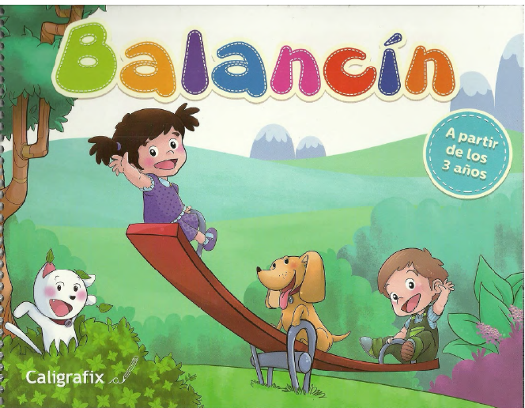
PÁGINAS: 89-90-91- 92-93-96-98-107

